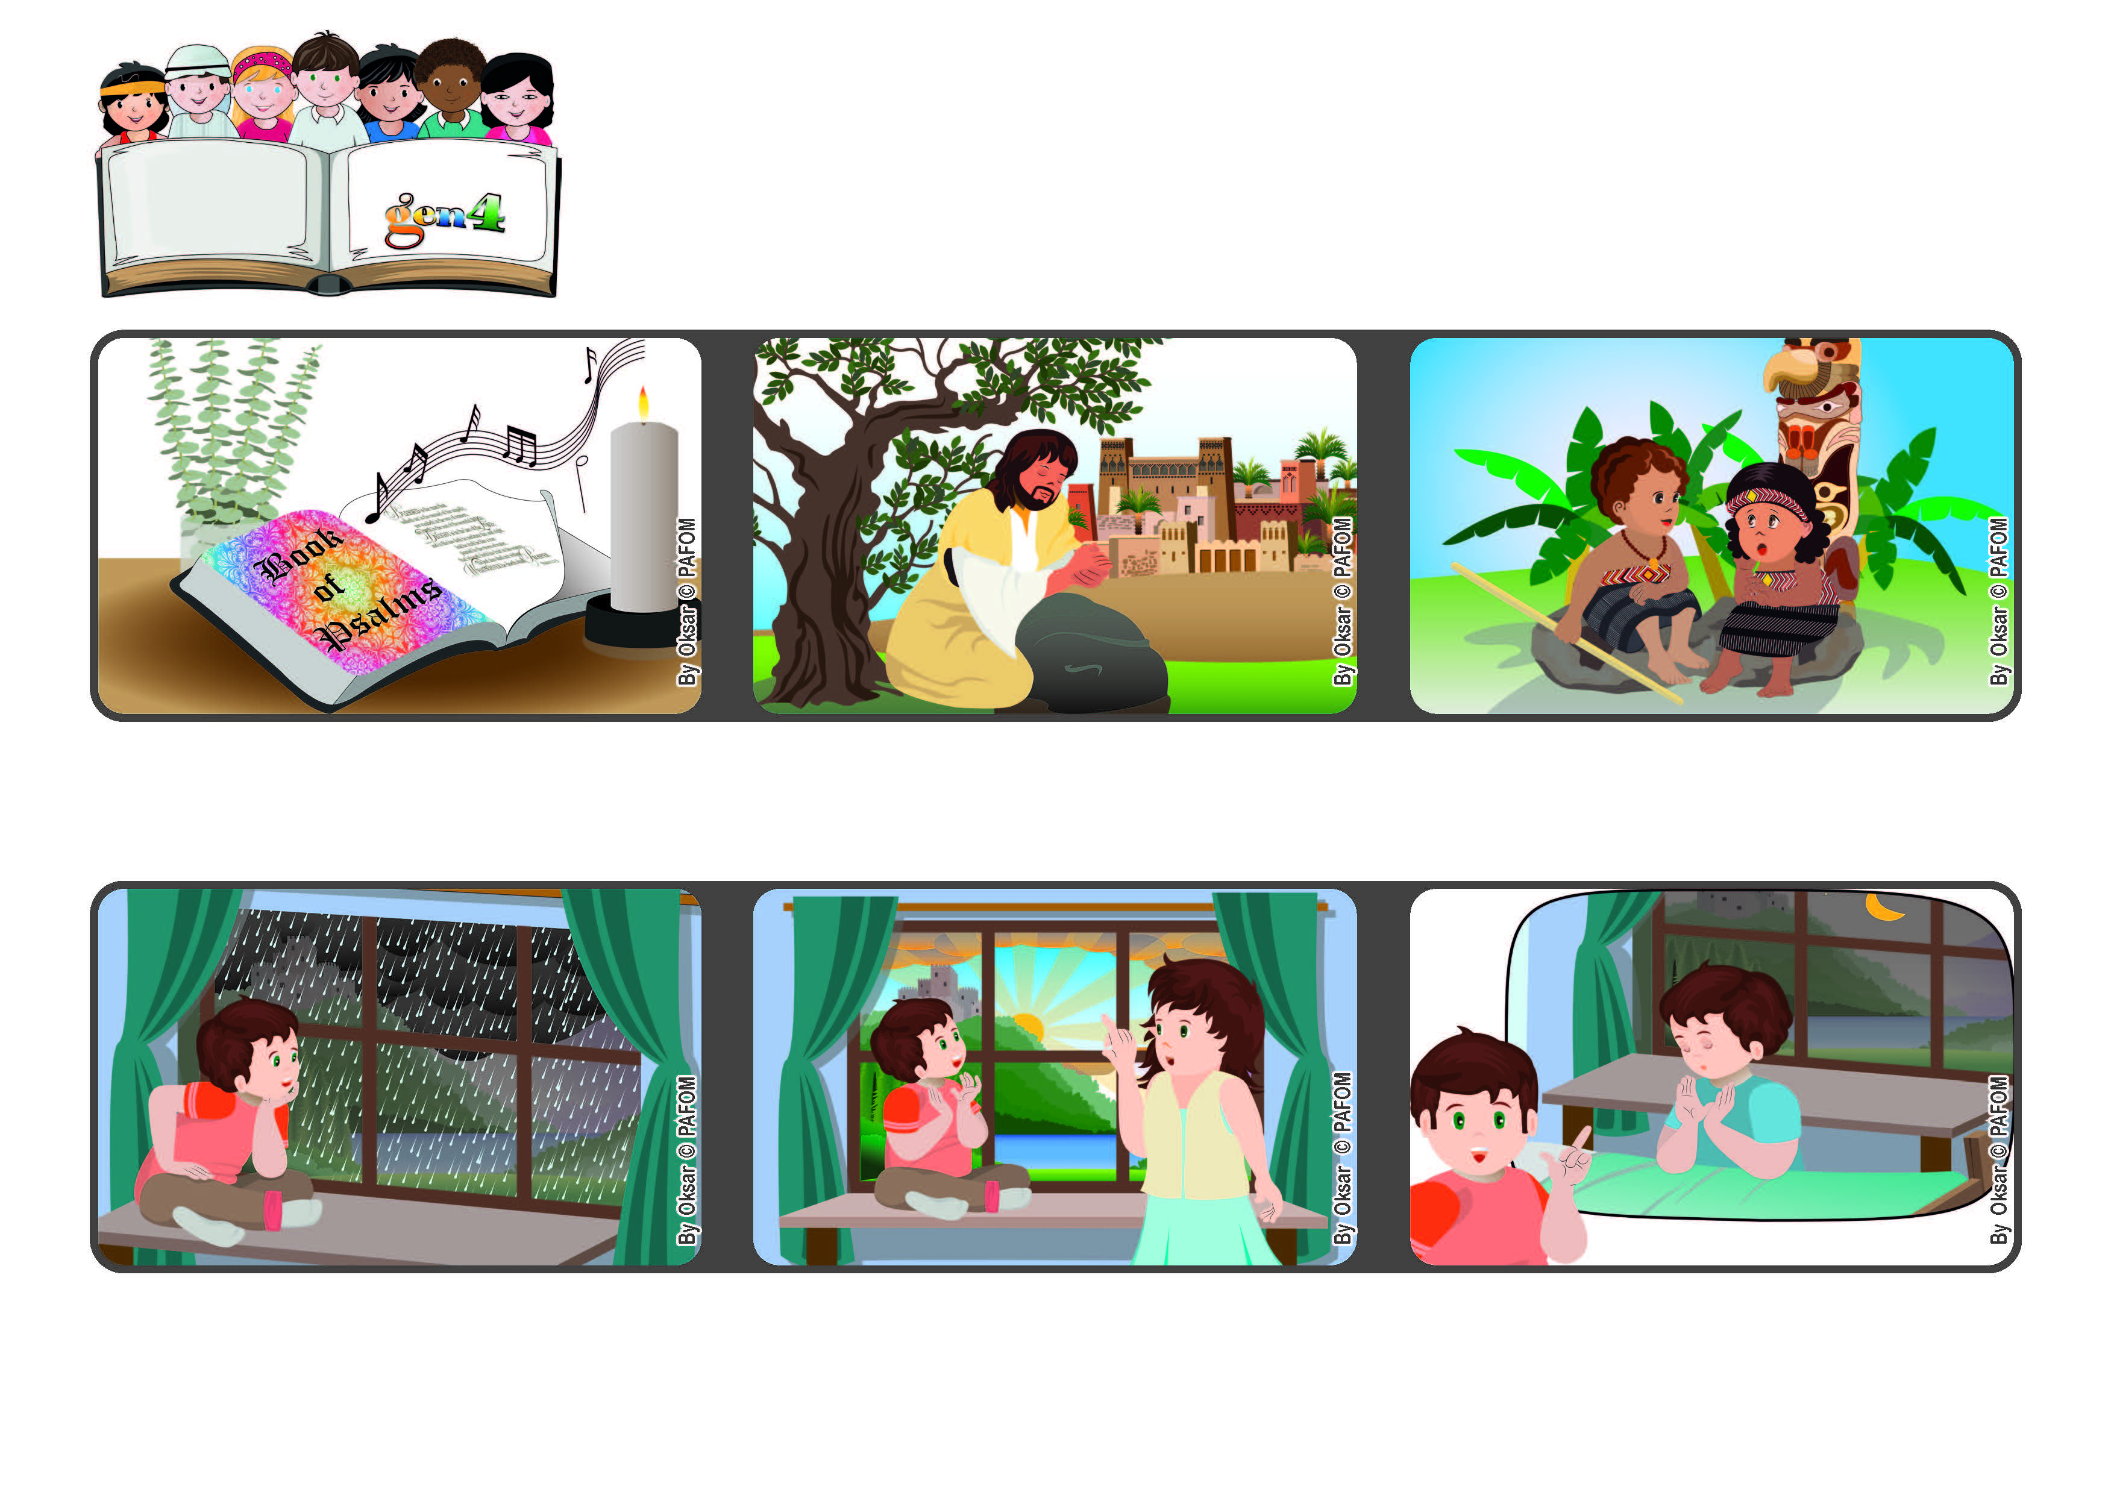

**Parola di Vita**

**Giugno 2022**



**“Il mio Signore sei tu, solo in te è il mio bene” (Sal 16[15],2)**

**Gesù, cosa posso fare per te oggi?**

**Ad un certo punto però ho chiamato la mamma e le ho detto: guarda che bel sole spunta dalle nuvole adesso, ...è proprio un bel regalo quello che Gesù mi sta facendo.**

**Vuoi vedere che è perché tutte le sere prima di dormire Gli dico che Gli voglio tanto bene ? Francesco dell’Italia**

**Un giorno ho visto dalla finestra della stanza che stava piovendo molto e il cielo era grigio.**

**L’amore donato a chi ci sta vicino, ci aiuterà a sperimentare la presenza di Dio nel nostro cuore e ci verrà spontaneo rivolgerci a Lui. Dio non ci lascerà mai soli.**

**Nel libro dei Salmi contenuto nella Bibbia, sono raccolte delle bellissime preghiere, come questa: “Signore, solo in Te è il mio bene”.**

**Anche Gesù ci ha insegnato a pregare, facendoci conoscere che Dio è un Padre buono che ama tutti.**

**”© PAFOM, Disegni e testo a cura del Centro Gen4”**

**I Gen4 sono i bambini del Movimento dei Focolari di cui Chiara Lubich è la fondatrice.**